**功与能复习专题**

1. 起重机用钢绳把重量为3.0×104N的物体以3m/s的速度匀速地升高了6m，则钢绳拉力做的功为　 J.功率为 W；

如果该起重机用钢绳把重量为3.0×104N的物体以3m/s2的加速度由静止匀加速地提升了6m，则钢绳拉力做的功为　 J.功率为 W。

1. 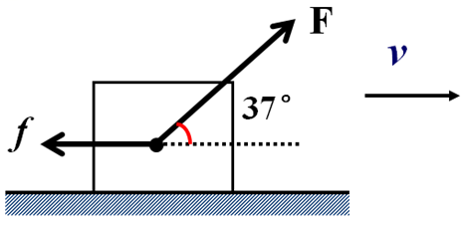一个质量为150kg的物体，受到与水平方向成α=37°角的斜向右上方的拉力F=500N的作用，在水平地面上移动的距离为x=5m，物体与地面间的动摩擦因素 $μ=0.1$，求：外力对物体所做的总功？
2. 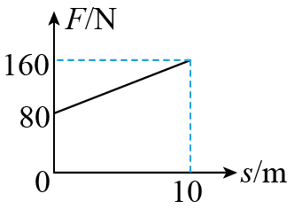如图为一物体在水平力 $F$ 作用下沿水平面运动位移 $10m$ 的 $F−s$ 图象，则该水平力在这段位移内对物体所做的功的大小为（　　）

A．800J B．1200J

C．1600J D．无法计算

1. 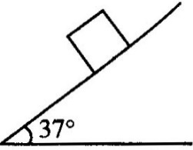如图所示，质量为m＝2 kg的木块在倾角θ＝37°的斜面上由静止开始下滑，木块与斜面间的动摩擦因数为μ＝0.5，已知：sin 37°＝0.6，cos37°＝0.8，g取10 m/s2，求：(1)前2 s内重力做的功．

(2)前2 s内重力的平均功率．

(3)2 s末重力的瞬时功率．

1. 汽车发动机的额定功率为60KW，汽车的质量为5t，汽车在水平平直公路上行驶时，阻力是车重的0.1倍，g=10m/s2。汽车保持额定功率不变从静止启动后:

（1）汽车所能达到的最大速度是多大？

（2）当汽车的加速度为2m/s2时速度多大？而当其速度为6m/s时加速度多大？

（3）若汽车持续行驶了t=100s，汽车速度已达到最大速度，则此过程汽车行驶了多长的距离？

1. 汽车发动机的额定功率为60 kW，汽车的质量为4000kg，当它行驶在坡度为α(sinα＝0.02 ) 的长直坡道上，如图所示，所受摩擦力为车重力的0.1倍 (g取10 m/s2)，求：( 结果均保留三位有效数字 )

(1) 汽车所能达到的最大速度vm；

(2) 若汽车从静止开始以0.6 m/s2的加速度做匀加速直线运动，则此过程能维持多长时间；

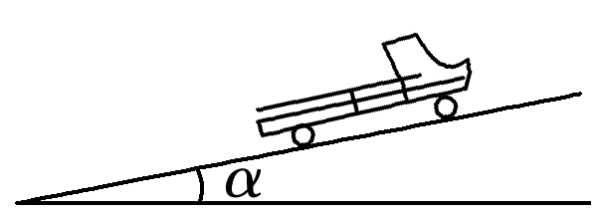(3) 当汽车从静止开始以0.6 m/s2的加速度匀加速行驶直到速度达到最大值的过程中，汽车做功为多少．

1. 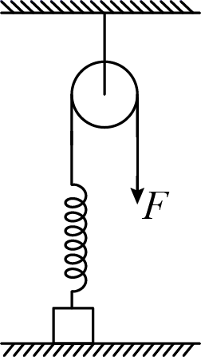某兴趣小组通过探究得到弹性势能的表达式为，式中*k*为弹簧的劲度系数，*x*为弹簧伸长（或缩短）的长度，请结合弹性势能表达式计算下列问题。 放在地面上的物体上端系在劲度系数*k*=200N/m的弹簧上，弹簧的另一端拴在跨过定滑轮的绳子上，如图所示，手拉绳子的另一端，当往下拉0.1m物体开始离开地面，继续拉绳，使物体缓慢升高到离地*h=*0.5m高处。 如果不计弹簧重和滑轮跟绳的摩擦，（*g*取10m/s2）。 求：

（1）物体重力势能的增量；

（2）弹簧弹性势能的大小；

（3）拉力F总共做了多少功。

1. 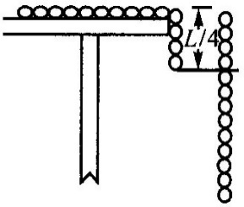质量为m的均匀链条长为L，开始放在光滑的水平桌面上时，有 $\frac{1}{4}$ 的长度悬在桌边缘，如图所示，松手后，链条滑离桌面，求：
2. 整个过程中链条的重力势能减少了多少?
3. 整个链条刚滑离桌面瞬间的速度？
4. 一辆汽车沿平直公路匀加速行驶，在某段时间 $∆t_{1}$ 内速度从5m/s增加到10m/s，动能的增量为；而另一端时间 $∆t_{2}$ 内速度从15m/s增加到20m/s ，动能的增量为，则（ ）
5. $∆t_{1}> ∆t_{2}$ B. $∆t_{1}< ∆t_{2}$ C.  D. 

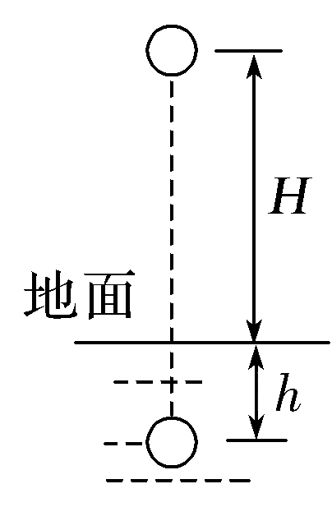

1. 如图所示，质量为m的小球，从离地面高H处由静止开始释放，落到地面后继续陷入泥中h深度而停止。设小球受到的空气阻力为Ff，重力加速度为g，则下列说法正确的是(　 )

A．小球落地时动能等于mgH

B．整个过程中小球克服阻力做的功小于mgH

C．小球在泥中受到的平均阻力为 $mg\left(1+\frac{H}{h}\right)$

D．小球陷入泥中的过程中克服泥的阻力所做的功大于刚落到地面时的动能

1. 在离地面竖直上抛一质量为 $m$ 的小球，抛出时的速度为 $v_{0}$，它落到地面时的速度变为 $\frac{v_{0}}{2}$，已知重力加速度为 $g$，物块所受的空气阻力大小恒定。求：
2. 空气阻力 $f$ 的大小；

（2）小球上升的最大高度 $h$ 为多大？

12 .如图所示，一半径为R的半圆形轨道竖直固定放置，轨道两端等高，质量为m的质点自轨道端点P由静止开始滑下，滑到最低点Q时，对轨道的压力为2mg，重力加速度大小为g.质点自P滑到Q的过程中，克服摩擦力所做的功为(　　)

1. 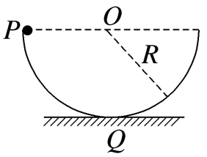mgR B. mgR

C.mgR D. mgR

13. 如图，位于竖直平面内的光滑轨道由四分之一同弧ab和抛物线bc组成，圆弧半径Oa水平，b点为抛物线顶点。已知h=2 m，。取重力加速度大小g=10 m／s2。

(1) 一小环套在轨道上从a点由静止滑下，当其在bc段轨道运动时，与轨道之间无相互作用力，求：圆弧轨道的半径：

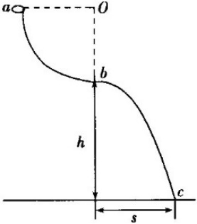(2) 若环从b点由静止因微小扰动而开始滑下，求环到达c点时水平分速度。

1. 如图所示，从A点以 $v_{0}$ 的水平速度抛出一质量 $m=1kg$ 的小物块（可视为质点），当小物块运动至B点时，恰好沿切线方向进入固定的光滑圆弧轨道BC，圆弧轨道BC的圆心角 $α=37°$，经圆弧轨道后滑上与C点等高、静止在粗糙水平面上的长木板上，圆弧轨道C端切线水平。已知长木板的质量 $M=4kg$，A、B两点距C点的高度分别为 $H=0.6m$、 $h=0.15m$，小物块与长木板之间的动摩擦因数 $μ_{1}=0.5$，长木板与地面间的动摩擦因数 $μ_{2}=0.2$，设最大静摩擦力等于滑动摩擦力， $cos37°=0.8$， $sin37°=0.6$， $g=10m/s^{2}$

（1）求小物块水平抛出时，初速度 $v_{0}$ 的大小；

（2）求小物块滑至C点时，圆弧轨道对小物块的支持力大小；

（3）求出长木板至少为多长，才能保证小物块不滑出长木板？

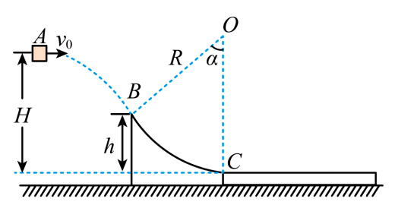（4）求整个运动过程中产生的热量。

1. 图所示，长为5m的水平传送带以2m/s的速度顺时针匀速转动，将质量为1kg的小滑块无初速度放在传送带左侧。已知传送带与小滑块之间的动摩擦因数为0.1，最大静摩擦力等于滑动摩擦力，重力加速度g取10m/s2，则下列说法正确的是（　　）

A．小滑块在传送带上一直做加速运动直至离开

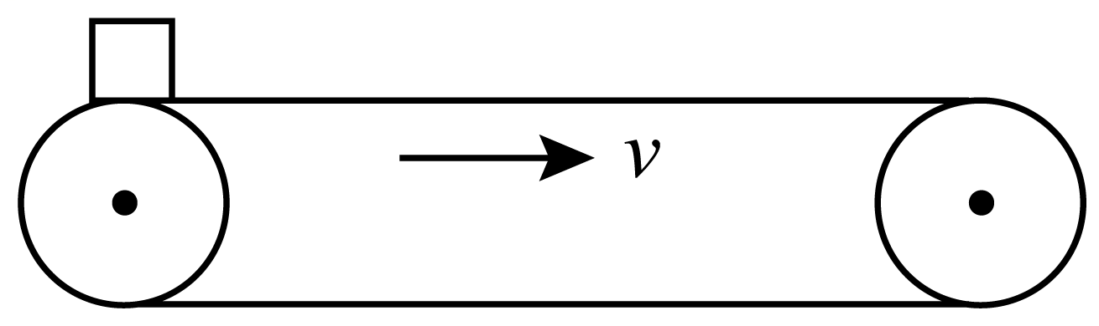B．小滑块在传送带上运动时间为2s

C．传送带对小滑块做的功为2J

D．因放上小滑块，电动机多消耗的电能为2J

1. 如图所示，弹簧固定在地面上，一小球从它的正上方A处自由下落，到达B处开始与弹簧接触，到达C处速度为0，不计空气阻力，则在小球从B到C的过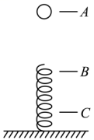程中（　　）

A．弹簧的速度一直减小

B．小球的合外力先减小后增大

C．小球的机械能守恒

D．弹簧增加的弹性势能等于小球重力势能的减小量

1. 如图所示，装置由AB、BC、CD三段轨道组成，轨道交接处均由很小的圆弧平滑连接，其中轨道AB段和CD段是光滑的，水平轨道BC的长度 $x=5m$，轨道CD足够长且倾角 $θ=37°$，A、D两点离轨道BC的高度分别为 $h_{1}=4.30m、h_{2}=1.35m$。现让质量为m的小滑块（可视为质点）自A点由静止释放，己知小滑块与轨道BC间的动摩擦因数 $μ=0.5$，重力加速度g取 $10m/{\text{s}}^{2}$， $sin37°=0.6,cos37°=0.8$ 求：

（1）小滑块第一次经过D点时的速度大小；

（2）小滑块第一次与第二次经过C点的时间间隔；

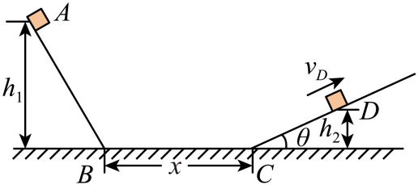（3）小滑块最终停止的位置到B点的距离。

1. 极限跳伞是世界上最流行的空中极限运动，它的独特魅力在于跳伞者通常起跳后伞并不是马上自动打开，而是由跳伞者自己控制开伞时间，这样冒险者就可以把刺激域值的大小完全控制在自己手中。伞打开前可看做是自由落体运动，打开伞后空气阻力与速度平方成正比，跳伞者先减速下降，最后匀速下落。如果用h表示下落的高度，t表示下落的时间，Ep表示重力势能（以地面为零势能面），Ek表示动能，E表示机械能，v表示下落时的速度。在整个过程中下列图象可能符合事实的是（　　）

A．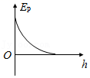 B．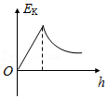

C．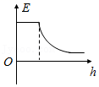 D．